KONSTRUKSJON, FELLES SIKKERHETSTILTAK, SJEKKLISTE
Brukere: Skolen, eleven og bedriften  Hvorfor: For sikkerheten til eleven  Når: Før og under utplasseringen  Hvordan: skolen/læreren signerer sjekklisten før WBL  Eleven og bedriften/mentoren signerer sjekklisten hver dag | SKOLE/BYGGEPLASS:  Dato:  Signatur:
VERNEUTSTYR | Bilde | OBLIGATORISK  JA/NEI | Kommentar
SIKKERHETSNETT | 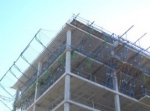
REKKVERK | 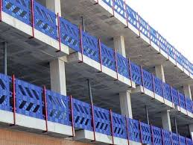
STILLASER | 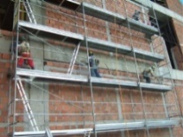

VERNEUTSTYR | Bilde | OBLIGATORISK  JA/NEI | Kommentar
HULLBESKYTTELSE | 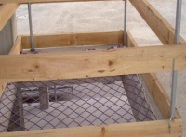
FORANKRINGSLINE | 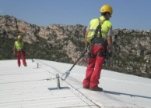
BESKYTTELSE FOR STRØMLINER | 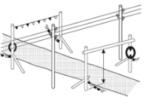
STEMPLING | 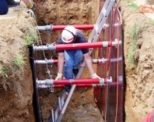

VERNEUTSTYR | Bilde | OBLIGATORISK  JA/NEI | Kommentar
BYGGEMARKISER | 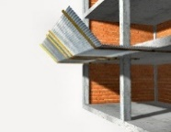
MASKINBESKYTTELSE | 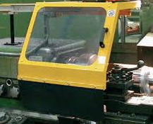
RØYKAVSUG | 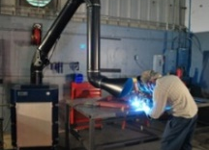
RØMNINGSVEIER | 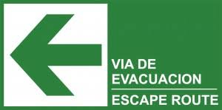
MØTESTED | 